STUDI PROSES PEMBUATAN DAN PEMASANGAN LADDER PADA PEMBANGUNAN KAPAL LA LUMIERE 9

Pratama Yuli Arianto^{a*}, Nurisa Sharani Fasyaª, Ahmad Yasimª, Hery Indria Dwi Puspitaª
ªProdi Teknik Konstruksi Perkapalan, Jurusan Teknik Mesin, Fakultas Teknik, Universitas Jember

E-mail koresponden: pratamayarianto@unej.ac.id

Abstract

Ship ladders are an important element in mobility between rooms or decks on a ship. On the La Lumiere 9, which is a luxury yacht made from FRP, the ship's ladder requires material that is strong, light, and has high durability to sea conditions that have high salt levels. This research explains the procedures for using FRP composite materials in the process of making and installing ship ladders, guided by the International Convention for Safety of Life At Sea (SOLAS). The results of this research will provide practical guidance for maritime companies and the ship industry who are interested in utilising the potential of composite materials in the development of more sophisticated and durable ship ladders. It is hoped that ship ladders made from FRP can face the challenges of the maritime environment more reliably.
Keywords: ladder, ship, fiberglass, maritime

Abstrak

Tangga kapal merupakan salah satu elemen penting dalam mobilitas antar ruangan atau geladak di kapal. Pada kapal La Lumiere 9 yang berjenis luxury yatch berbahan FRP, tangga kapal membutuhkan material yang kuat, ringan, dan memiliki daya tahan tinggi terhadap kondisi laut yang memiliki kadar garam tinggi. Penelitian ini menjelaskan tata cara penggunaan material komposit FRP dalam proses pembuatan dan pemasangan tangga kapal dengan berpedoman pada International Convention for Safety of Life At Sea (SOLAS). Hasil penelitian ini akan memberikan panduan praktis bagi perusahaan maritim dan industri kapal yang tertarik memanfaatkan potensi material komposit dalam pengembangan tangga kapal yang lebih canggih dan tahan lama. Tangga kapal berbahan FRP ini diharapkan dapat menghadapi tantangan lingkungan maritim dengan lebih handal.
Kata Kunci: Tangga, Kapal, Fiberglass, Maritim

- PENDAHULUAN
Sebagai negara maritim Indonesia membutuhkan sarana kapal baik yang berukuran besar maupun berukuran kecil. Tujuan dari kapal-kapal kecil adalah untuk operasi pantai dan pengamanan di wilayah perairan Indonesia, wisata pantai, kapal ikan, dan armada kapal penumpang antar pulau kecil yang saling berdekatan. Lebih dari setengah dari seluruh kapal ikan merupakan kapal berbahan FRP [1,2]. Armada kapal untuk keperluan ini umumnya menggunakan bahan Fiberglass Reinforced Plastics atau biasa disebut kapal FRP atau di Indonesia dikenal dengan kapal fiberglass. Kelebihan kapal FRP adalah memiliki konstruksi ringan, harga murah, dan proses produksi cepat. Dibandingkan dengan kapal berbahan aluminium yang juga ringan, galangan kapal fiberglass tidak memerlukan investasi besar, memiliki teknologi yang sederhana, dan tidak memerlukan kualifikasi tenaga kerja yang tinggi [3].
Penelitian ini menjadikan kapal bertipe luxury yatch sebagai objek dimana merupakan kapal yang dirancang untuk memberikan pengalaman mewah kepada para penumpangnya. Umumnya kapal luxury yatch dapat digunakan untuk berlayar di perairan laut terbuka atau untuk mengunjungi destinasi eksklusif di seluruh dunia. Kapal ini sering digunakan untuk sarana liburan pribadi, perjamuan, pernikahan, atau tempat tinggal sementara selama perjalanan berlibur yang mewah. Kapal jenis ini menawarkan pengalaman berlayar yang tak terlupakan dengan sentuhan kemewahan.
Dalam industri maritim, material komposit seperti fiberglass telah menjadi pilihan populer untuk berbagai bagian kapal, termasuk tangga kapal. Keunggulan material ini antara lain kekuatan, ringan, tahan terhadap korosi dan kemampuan membentuk desain yang diinginkan secara tepat. Produksi tangga kapal yang efisien dan andal memegang peranan penting dalam menjamin keselamatan dan fungsi kapal. Tangga kapal menyediakan akses mobilisasi antar geladak. Kekuatan dan tingkat ergonomi penggunaan menjadi faktor penting yang harus diperhatikan saat merancang dan membuat tangga.
Dalam konteks ini, penggunaan fiberglass sebagai material konstruksi tangga menawarkan sejumlah manfaat menarik. Dibandingkan dengan bahan tradisional seperti logam, fiberglass lebih ringan namun tetap mempertahankan kekuatan struktural yang dibutuhkan. Selain itu, sifat anti korosi dari fiberglass membuatnya cocok untuk digunakan di lingkungan laut yang memiliki kadar garam tinggi. Berdasarkan hal tersebut, dilakukannnya penelitian ini bertujuan untuk mengetahui proses dan pemasangan tangga berbahan dasar FRP pada kapal La Lumiere 9 berjenis luxury yatch dan juga regulasi yang diterapkan dalam pembuatan.

- TINJAUAN PUSTAKA
  - Ship’s Outfitting
Menurut [4], perkembangan teknologi produksi kapal menjadi empat tahapan, berdasarkan teknologi yang digunakan dalam proses pengerjaan lambung dan outfitting. Ship outfitting merupakan bagian kapal selain dari pada badan kapal itu sendiri dan dapat dikelompokkan menjadi: Hull Outfitting, Machinery Outfitting, dan Electrical Outfitting. Ship outfitting sendiri mempunyai peran yang cukup penting, antara lain:
1.Memberi kapal kemampuan untuk bergerak dan bekerja
2.Menyediakan akomodasi untuk crew dan penumpang
3.Menyediakan akses dan ruang untuk penempatan muatan maupun mobilisasi orang
4.Menjaga fungsi-fungsi tersebut dalam jangka waktu yang lama

  - Ladder (tangga) Kapal
Ladder merupakan struktur konstruksi yang dirancang untuk menghubungkan dua tingkat vertikal dalam jarak tertentu atau struktur penghubung antar geladak. Fungsi ladder sendiri yakni sebagai jalan naik dan turun antar geladak pada kapal. Berikut merupakan beberapa jenis-jenis ladder pada kapal :
    - Vertical ladder
Vertical ladder atau tangga lurus adalah jenis tangga kapal yang memiliki bentuk tegak sejajar dengan dinding kapal dan tidak dibutuhkan terlalu banyak area. Biasanya tangga lurus dipilih pada area yang tidak memungkinkan untuk digunakan tangga miring. Umumnya tangga lurus terdapat pada geladak terbuka di bangunan atas kapal.

    - Pilot ladder
Pilot ladder merupakan tangga yang dipasang di lambung bagian kanan atau kiri kapal untuk alasan kemudahan dan keselamatan. Selain itu, jenis tangga ini dapat digunakan sebagai akses alternatif naik turun para anak buah kapal.

    - Hold ladder
Tangga miring merupakan tangga dengan posisi kemiringan tertentu disesuaikan dengan penempatannya, pada umumnya tangga jenis ini ditempatkan pada ruangan yang cukup luas dan sesuai dengan kebutuhannnya tidak dimungkinkan menggunakan tangga tegak. Kemiringan tangga yang wajar dan biasa digunakan adalah berkisar antara 25 – 42 derajat.
    - Accomodation ladder
Accomodation ladder atau tangga akomodasi adalah tangga putar yang dipasang di satu atau dua sisi kapal yang berfungsi sebagai jembatan portabel saat dipasang. Tangga ini sebagian besar terbuat dari aluminium, dengan menggunakan kabel yang dipasang pada platform ujungnya. Pergerakan tangga dalam dua arah atas dan bawah dengan menggunakan kabel yang digerakkan oleh motor pengontrol.

  - Metode Laminasi Hand Lay Up
Pada proses pembuatan kapal FRP, terdapat tiga metode laminasi yang biasanya dipergunakan dimana terdiri dari metode hand lay up, metode chopper gun dan metode vacum infussion. Metode chopper gun merupakan metode penembaka potongan fiber dan resin ke seluruh cetakan, dan disatukan dengan proses roll. Metode vacum infussion merupakan metode Resin Transfer Moulding(RTM) dimana resin disuntikan kedalam cetakan dengan sisi atas cetakan berupa plastik film.
Metode Laminasi Hand Lay Up merupakan metode dasar dalam pembangunan kapal atau objek berbahan FRP. Metode ini merupakan metode laminasi yang paling mudah dan sederhana. Kekurangan metode ini adalah tidak maksimalnya hasil penyatuan dari lapisan atau susunan antara fiber dan resin pada badan kapal yang terbentuk [5].

  - Regulasi ladder
International Convention for the Safety of Life at Sea (SOLAS) adalah peraturan internasional yang mengatur standar keselamatan kapal-kapal niaga. Bagian III dari SOLAS memberikan persyaratan terkait tangga di kapal, tetapi tidak ada ketentuan yang secara khusus mengacu pada tangga kapal fiberglass. Namun, SOLAS memberikan beberapa persyaratan umum yang dapat diterapkan pada tangga kapal fiberglass, seperti berikut ini:
- Bagian A-1.2.1.1 mengatur bahwa tangga harus dirancang, dibangun, dan dipasang secara kuat, stabil, dan aman untuk memberikan akses yang aman dan mudah bagi awak kapal.
- Bagian A-1.2.10 menyebutkan bahwa tangga darurat harus dirancang dan dipasang untuk memberikan akses cepat dan aman ke kapal dari lambung atau geladak lainnya. Persyaratan ini dapat diterapkan pada tangga darurat yang terbuat dari fiberglass.
- Bagian A-1.3.7 mengatur bahwa tangga harus memenuhi standar keamanan dan keselamatan yang ditetapkan dalam regulasi SOLAS[6].

- METODOLOGI PENELITIAN

  - Waktu dan Tempat Penelitian
Penelitian ini dilakukan pada tanggal 7 - 20 Februari 2023 di galangan kapal PT. Blambangan Bahari Shipyard (PT. BBS), Jl. Pelabuhan Muncar, Kedungrejo, Kabupaten Banyuwangi, Jawa Timur, Indonesia

  - Alat dan Bahan
Pada penelitian ini, dibutuhkan alat dan bahan untuk menyelesaikan penelitian sebagai berikut:
- Chopped Strand Mat (CSM) 300 dan Woven Roving (WR) 600
- Resin
- Katalis
- Wax
- Talk
- Pigmen
- Dempul
- Gelcoat
- Cat
- Thinner
- Gergaji
- Mesin Bor
- Sekrup
- Roll Meter

  - Kapal La Lumiere 9
Pada penelitian ini menggunakan studi kasus proses pembuatan dan pemasangan ladder (tangga) pada kapal La Lumiere 9 dengan data kapal dapat dilihat pada Tabel 1. Material utama dalam pembuatan ladder ini menggunakan material fiberglass jenis Matt dan Roving dengan resin dan katalis sebagai pengikatnya. Kapal La Lumiere 9 ini adalah jenis kapal luxury yatchdimana rencana operasional kapal di wilayah perairan timut Indonesia (Nusa Tenggara) untuk kepentingan pribadi dan komersial.

Tabel 1. Data Ukuran Utama Kapal
Item | Keterangan
Nama Kapal | La Lumiere 9
Tipe Kapal | Luxury Yatch
Length Over All (LOA) | 15 meter
Breadth (B) | 3,8 meter
Depth Molded Midship (H) | 1,7 meter
Draft (T) | 0,7 meter
Speed Max | 30 – 35 Knot
Max Engine | 3 x 300 HP
Fuel Tank Cap. | 1000 Liter dan 2500 Liter

  - Fabrikasi ladder
Secara umum fabrikasi kapal fiberglass memerlukan pemahaman dan ketelitian dalam pelaksanaannya termasuk fabrikasi pada ladder kapal fiberglass. Kajian berbagai referensi baik dari hasil penelitian maupun buku yang berkaitan dengan fabrikasi kapal fiberglass akan mendukung hasil produk ladder fiberglass lebih optimal. Secara umum, proses fabrikasi ladder umumnya meliputi beberapa langkah, antara lain:
    - Metode Pembuatan Cetakan Ladder
Cetakan (moulded) merupakan komponen yang sangat menentukan dalam proses produksi kapal fiberglass. Dalam fabrikasi kapal fiberglass terdapat 2 metode yaitu dengan cetakan negatif dan cetakan positif. Cetakan negatif menghasilkan bagian dalam yang halus sedangkan cetakan positif menghasilkan permukaan halus bagian luar. Bentuk cetakan mengacu pada gambar yang dibuat dengan skala 1:1. Dalam pembuatan cetakan sangat diperlukan ketelitian agar ladder yang terbentuk nantinya sama dengan gambar yang sudah direncanakan [7].
    - Laminasi
Teknologi laminasi adalah teknik penggabungan bahan dengan bantuan perekat, bahan berukuran kecil dapat direkatkan membentuk komponen sesuai keperluan. Teknik laminasi juga dapat dilakukan untuk menggabungan bahan baku yang tidak seragam atau dari berbagai kualitas [8].
Laminasi dilakukan dengan teknik laminasi basah sesuai prosedur standar. Dalam laminasi ini digunakan serat searah untuk mendapatkan kekuatan tarik yang baik sesuai hasil penelitian Munasir [9].
    - Pengamplasan
Pengamplasan adalah proses menghaluskan atau meratakan permukaan benda dengan menggunakan bahan abrasif seperti pasir, kertas amplas, atau alat amplas yang berputar. Tujuan utama pengamplasan adalah untuk menghilangkan ketidakrataan, goresan, atau tanda-tanda lain pada permukaan benda dan mencapai hasil yang lebih halus dan lebih baik secara visual.

  - Assembly ladder
Berikut adalah proses assembly pada bagian ladder kapal, antara lain:
- Pemasangan
Merupakan salah satu proses akhir. Pada tahap ini akan melakukan pemasangan tangga yang telah jadi pada bagian yang telah ditentukan ketika mendesain kapal.
- Finishing
Merupakan proses akhir, dimana ketika ladder sudah terpasang dengan sempurna, sentuhan akhir akan diberikan berupa penambahan asesoris, pendempulan, pengecatan dasar dan pelapisan cairan pernis [10].

- HASIL DAN PEMBAHASAN

Persiapan Material
Material utama dalam pembuatan ladder yakni fiberglass dimana dalam penelitian ini menggunakan Chopped Strand Mat(CSM) 300 dan Woven Roving(WR) 600, serta campuran antara resin dan katalis. Kombinasi dari material-material tersebut mampu membentuk suatu ikatan sehingga mendapatkan hasil akhir yang kuat dan keras.

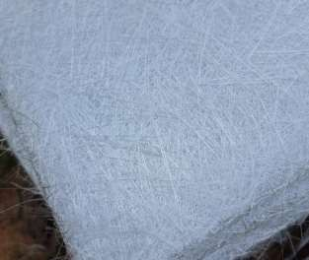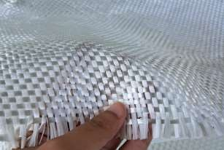
- (b)
Gambar 1. (a) Chopped Strand Mat(CSM) 300 dan (b) Woven Roving(WR) 600

Matt merupakan serat halus yang berguna sebagai filler(bahan pengisi) material komposit fiberglass. Bahan ini berupa anyaman mirip kain dan terdiri dari beberapa model, dari anyaman halus, kasar, rapat maupun berjarak atau jarang. Chopped Strand Mat(CSM) 300 yang dipergunakan dalam penelitian ini dapat dilihat pada Gambar 1. a. Roving adalah serat kasar yang terbuat dari bahan polyester yang digunakan sebagai media lapisan tengah dari mataeial komposit fiberglass. Selain menggunakan bahan mat, roving juga diperlukan karena dapat memperkuat lapisan komposit yang telah jadi. Woven Roving(WR) 600 yang diapakai dalam penelitian ini dapat dilihat pada Gambar 1. b. Pada proses rektifitasnya, ketika resin dan katalis disatukan, maka akan mengikat matt dan roving sehingga menambah kekuatan dari material komposit fiberglass.

Proses Pembuatan ladder pada Kapal La Lumiere 9
Proses pembuatan tangga (ladder) kapal dari filler fiber memiliki cara dan kebutuhan material yang berbeda-beda tergantung pada desain, ukuran, dan kebutuhan khusus dari bahan yang akan dibuat, dimana dalam hal ini adalah tangga kapal. Salah satu hal penting adalah melakukan tiap tahapan sesuai dengan prosedur yang tepat untuk memastikan hasil yang terbaik dari sisi kekuatan, ketahanan, dan sesuai standar keselamatan yang berlaku. Berikut merupakan proses pembuatan ladder pada Kapal La Lumiere 9 :
    - Pembuatan Cetakan
Pada Proses pembuatan cetakan ini dibagi kedalam 2 tahapan utama yaitu persiapan dan pendempulan dan penghalusan. Berikut detail dari tahapan-tahapannya:
- Persiapan Cetakan
Cetakan dibuat berdasarkan gambar desain yang telah ditetapkan dengan ukuran panjang, tinggi, dan lebar secara berurutan adalah 160, 185 dan 70 cm. Cetakan ini dibuat dengan menggunakan material kayu yang disambung menggunakan sekrup.

- Pendempulan dan Penghalusan Cetakan
Dalam proses pembuatan cetakan ladder, dilakukan proses pendempulan yang dilanjutkan dengan penghalusan menggunakan amplas terhadap cetakan. Hal ini bertujuan untuk meratakan dan menghaluskan permukaan cetakan cetakan kayu tersebut. Proses pendempulan dan penghalusan cetakan dapat dilihat pada Gambar 2. a dan 2. b.

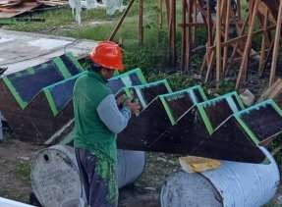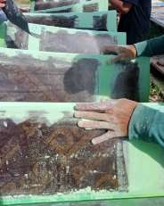
Gambar 2. (a) Pendempulan Cetakan dan (b) Pengamplasan Cetakan

    - Pembuatan Laminasi Tangga
Setelah cetakan(mold) telah selesai dibuat, maka tahapan selanjutnya adalah pembuatan tangga kapal dengan mengunakan bahan FRP pada cetakan. Berikut merupakan tahapan proses laminasi tangga pada cetakan:
- Proses Pelapisan Wax
Proses ini dilakukan untuk melapisi bagian dasar cetakan. Proses pelapisan wax dilakukan hanya satu kali dengan tujuan untuk mempermudah pelepasan tangga terhadap cetakan ketika telah selesai dilakukan laminasi.
- Proses Coating Gelcoat
Pelapisan gelcoat berfungsi untuk menambah atau meningkatkan kekedapan tangga. Pada tahapan ini, gelcoat dicampur dengan pigment warna dasar pada tangga kapal.
- Proses Laminasi Matt dan Roving
Material yang digunakan adalah material yang telah memenuhi standar Internasional dan Marine Use. Proses pengerjaan tangga ini, menggunakan metode Hand Lay-up. Komposisi laminasi disesuaikan dengan posisi tangga, berikut merupakan detail lapisan laminasi di tiap bagian :
- Tangga bagian atas dan bagian samping (dinding tangga) dibuat dengan 5 lapisan dengan komposisi pelapisan secara hand lay up sebagai berikut: Wax + Gelcoat + Chopped Strand Mat 300 (CSM) + Resin Katalis + Woven Roving 600 (WR) + Resin Katalis + Chopped Strand Mat 300 (CSM) + Resin Katalis + Woven Roving 600 (WR) + Resin Katalis + Chopped Strand Mat 300 (CSM). Proses laminasi tangga bagian atas dan dinding dapat dilihat pada Gambar 3 a.

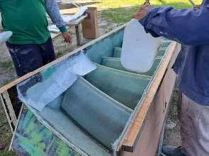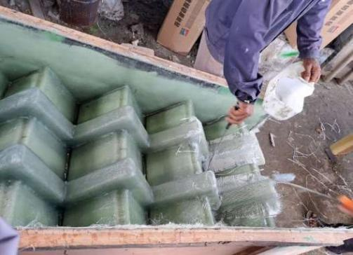
(a) (b)
Gambar 3. Proses Laminasi Tangga (a) Bagian Atas dan Dinding Tangga dan (b) Bagian Bawah dan Gading Tangga

- Tangga bagian bawah dibuat dengan 3 lapisan dengan komposisi pelapisan secara hand lay up sebagai berikut: Chopped Strand Mat 300 (CSM) + Resin Katalis + Woven Roving 600 (WR) + Resin Katalis + Chopped Strand Mat 300 (CSM).
- Gading (tulangan) tangga dibuat dengan 4 lapisan dengan komposisi pelapisan secara hand lay up sebagai berikut: Foam + Chopped Strand Mat 300 (CSM) + Resin Katalis + Woven Roving 600 (WR) + Resin Katalis + Chopped Strand Mat 300 (CSM) + Resin Katalis + Woven Roving 600 (WR). Proses laminasi tangga bagian bawah dan gading dapat dilihat pada Gambar 3. b.
- Proses Pelepasan dan Pemotongan
Tahapan ini dilakukan setelah proses laminasi secara handlay up selesai. Tangga akan didiamkan ±3 jam di bawah terik matahari sampai mengering. Setelah tangga telah mengering secara merata dan sempurna, dilakukan proses pelepasan dari cetakan secara perlahan untuk kemudian dilakukan pemotongan dan pengamplasan pada bagian yang tidak terpakai.

    - Proses Pemasangan Tangga
Tahapan ini dapat dilakukan setelah tangga sudah dipastikan sesuai dengan gambar desain dan telah mengalami proses pengamplasan. Dibutuhkan minimal tiga orang agar tangga dapat dipasang pada posisinya. Pada saat penyambungan menggunakan media adonan talk yang telah tercampur dengan katalis. Pengaplikasian adonan talk ini dilakukan secara berulang sampai merata, dan tunggu hingga kering untuk dilanjutkan proses pengamplasan.

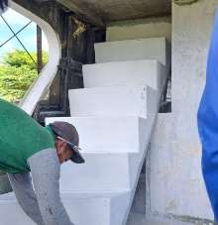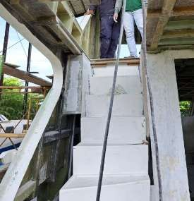
(a) (b)
Gambar 4. (a) Pemasangan Tangga dan (b) Pelubangan Lantai Fly Bridge Deck

Setelah proses penyambungan antara tangga dengan bagian kapal, dilanjutkan dengan proses pemotongan berupa lubang berbentuk persegi panjang pada fly bridge deck (geladak bagian atas tangga). Prose pelubangan ini bertujuan sebagai akses menuju bangunan atas (superstructure).

    - Proses Finishing
Pada tahapan ini tangga diberikan beberapa pengerjaan yang terdiri dari pendempulan, pembuatan aksesoris pada tanjakan dan pengecatan akhir. Pendempulan bertujuan untuk meratakan permukaan agar lebih merata sebelum kelak akan dicat senada dengan warna kapal. Gambar pendempulan dapat dilihat pada Gambar 5. a.

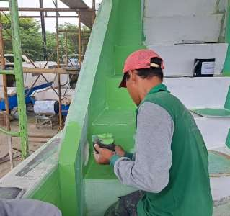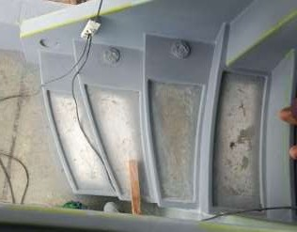
- (b)
Gambar 5. (a) Pendempulan Tangga dan (b) Pengecatan Dasar Tangga

Tahap selanjutnya adalah pemberian cat dasar seperti pada Gambar 5. b. Cat dasar menggunakan bahan epoxy dengan komposisi rasio cat 4:1:2 untuk epoxy : Hardener : Thinner. Pembuatan aksesoris tanjakan dilakukan setelah pengecatan dasar selesai. Aksesoris pada tangga ini berupa kayu yang senada dengan lantai bagian bawah tangga agar tetap senada.

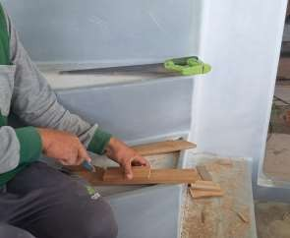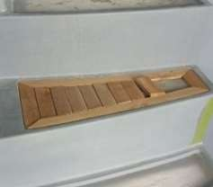
- (b)
Gambar 6. (a)Pengukuran dan (b) Pemasangan Aksesoris Kayu
Tujuan dari adanya aksesoris tanjakan tangga adalah menambah nilai estetika, dimana kapal yang menjadi objek adalah kapal luxury yatch yang salah satu nilai jualnya adalah keindahan dan estetika ketika berwisata. Pemberian aksesoris ini juga bertujuan untuk membedakan permukaan tanjakan tangga pada bagian tengah dan bagian pinggir. Aksesoris menggunakan kayu jati yang disusun, dimana proses pengukuran untuk menyesuaikan kebutuhan kayu jati dapat dilihat pada gambar 6. a.

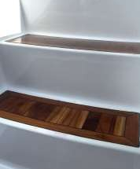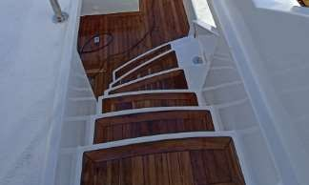
(a) (b)
Gambar 7. (a) Finishing Akhir Tangga (b) Finishing Akhir Tangga (Visualisasi Tampak Atas)

Proses pemasangan aksesoris ini menggunakan media lem silicon sebagai bahan perekatnya dimana hasil pemasangan dapat dilihat pada Gambar 6. b. Tahap terakhir pada pembuatan ladder pada kapal La Lumiere 9 ini adalah pengecatan tangga menggunakan warna putih dengan rasio 1:1:2 (1 cat, 1 Hardener, 2 Thinner) dengan dibantu alat spray gun. Sebagai tahap akhir, aksesoris yang telah terpasang, diberi cairan pernis. Hasil akhir dapat dilihat pada Gambar 7. a dan 7. b.

- KESIMPULAN DAN SARAN
Berdasarkan rumusan masalah dan pembahasan, maka dapat ditarik beberapa kesimpulan dan saran, sebagai berikut:
- Dapat mengetahui material yang digunakan dalam pembuatan ladder adalah Chopped Strand Matt 300 dan Woven Roving 600 sebagai material utama.
- Dapat mengetahui langkah-langkah pembuatan dan pemasangan ladder yang meliputi tahap pembuatan cetakan, tahap pendempulan dan penghalusan cetakan, tahap laminasi, tahap pemasangan, dan finishing.
- International Convention for the Safety of Life at Sea (SOLAS) Chapter 3 tidak memberikan regulasi spesifik mengenai tangga kapal fiberglass, maka pembuatan ladder tersebut dapat dikatakan layak apabila telah diterima dan disetujui oleh pihak class.
- Pemodelan secara numerik dengan beban siklik manusia diperlukan untuk mengetahui kekuatan struktur dari lapisan belum dilakukan dalam penelitian ini, dimana hal ini dapat menjadi saran untuk penelitian selanjutnya

DAFTAR PUSTAKA
- Sobey, A. J., Blake, J. I. R., & Shenoi, A. R., “Optimisation of FRP Structures for Marine Vessel Design and Production”, in ASME 2009 28th International Conference on Ocean, Offshore and Arctic Engineering, Volume 2: Structures, Safety and Reliability, 2009, doi: https://doi.org/10.1115/omae2009-79409
- Okuma, S. O., Obaseki, M., Ofuyekpone, D. O., & Ashibudike, O. E., “A Review Assessment of Fiber-Reinforced Polymers for Maritime Applications”, Journal of Advanced Industrial Technology and Application, Volume 4, No.1, pp 17-28, 2023, doi: https://doi.org/10.30880/jaita.2023.04.01.003
- Ma’ruf, Buana. 2011. Studi Standarisasi Konstruksi Laminasi Lambung Kapal Fiberglass. Jurnal Standardisasi, Volume 13, No. 1, 2011, hal 16 - 25.
- Chirillo, L.D. 1983. Integrated Hull Outfitting and Painting. Maritime Administration in coorperation with Tood Pacific Shipyard Corp.: USA.
- Ardhy, S., Putra, M. E., Islahuddin., “Pembuatan Kapal Nelayan Fiberglass Kota Padang Dengan Metode Hand Lay Up” Rang Teknik Journal, Vol. 2 No.1, Januari 2019
- SOLAS (International Convention for Safety of Life At Sea). 1998. Chapter 3, Part A General, Regulation 1 Application. London.
- Pardi, Afriantoni, 2017, “Fabrikasi Kapal Fiberglass Sebagai Bahan Alternatif Pengganti Kapal Kayu Untuk Meningkatkan Produktifitas Nelayan di Perairan Bengkalis”, KAPAL: Jurnal Ilmu Pengetahuan dan Teknologi Kelautan, Volume 14, No. 2, Juni 2017.
- Patria A.A., dan Pribadi, T.W, “Analisis Teknik dan Ekonomis Pembangunan Kapal Ikan Tradisional Ukuran < 10 GT Berbahan Kayu Utuh Dengan Teknologi Laminasi Kayu Mahoni”, JURNAL TEKNIK ITS, Volume 6, No. 1, 2017, Institut Teknologi Sepuluh Nopember: Surabaya.
- Munasir, “Studi pengaruh Orientasi Serat Fiberglass Searah dan Dua Arah Single Layer Terhadap Kekuatan Tarik Bahan Komposit Polypropylene”. Jurnal Penelitian Fisika dan Aplikasinya (JPFA), Volume 1, 2011. hal 33–41, doi: 10.26740/jpfa.v1n1.p33-41.
- Ardiana, D., Muharnis, R., “Proses Pembuatan Kapal FRP Berkapasitas 14 m bagi Nelayan di Kabupaten Bengkalis”, Inovtek, Volume 4, Nomor 1, April 2014, hal. 43 - 47

